**数学之美**

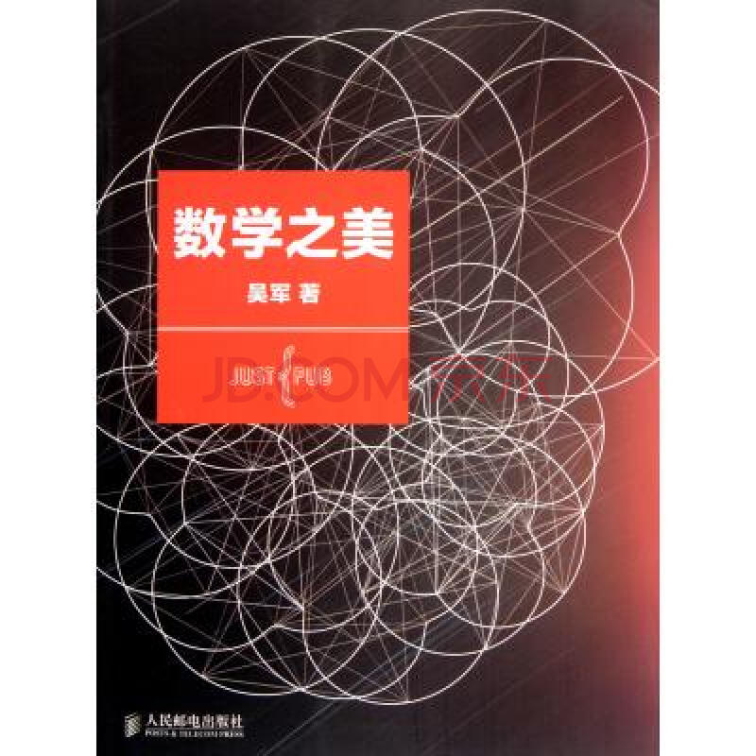作者：吴军

出版社：人民邮电出版社，2014年

索书号：TP301.6/6037(2)

馆藏地：江安图书馆

**书籍简介：**几年前，“数学之美”系列文章原载于谷歌黑板报，获得上百万次点击，得到读者高度评价。读者说，读了“数学之美”，才发现大学时学的数学知识，比如马尔可夫链、矩阵计算，甚至余弦函数原来都如此亲切，并且栩栩如生，才发现自然语言和信息处理这么有趣。

2014年，作者吴军博士几乎把所有文章都重写了一遍，为的是把高深的数学原理讲得更加通俗易懂，让非专业读者也能领略数学的魅力。读者通过具体的例子学到的是思考问题的方式 —— 如何化繁为简，如何用数学去解决工程问题，如何跳出固有思维不断去思考创新。

**作者简介：**吴军博士，原腾讯公司副总裁，主管搜索、在线广告和云计算基础架构。毕业于清华大学（本科、硕士）和美国约翰·霍普金斯大学（博士），吴军博士在国内外发表过数十篇论文，曾获得1995年全国人机语音智能接口会议的最佳论文奖和2000年Eurospeech的最佳论文奖，获得和申请了十余项美国和国际专利。他撰写的《浪潮之巅》一书深受业界的好评。

吴军博士曾任职于Google公司，是当前Google中日韩文搜索算法的主要设计者。他是国家重大专项“新一代搜索引擎和浏览器”项目的总负责人，从2012年起任职工业与信息化部的专家和顾问。

**推荐语：**

数学一词在西方源于古希腊语μάθημα，意思是通过学习获得的知识的意思，因此早期的数学涵盖的范围比我们今天讲的数学要广得多，和人类的生活也更接近些。

但是经过几千年的抽象化，大家头脑里能想象的数学只剩下数字、符号、公式和定理了。这些东西和我们的生活似乎渐渐疏远了，甚至在表面上毫不相关了。

事实上数学的用途远不止人们的想象，今天的人们花时间最多无非是这样或者那样的通信，甚至原本必须人到现场的很多活动比如购物，也被建立在现代通信基础之上的电子商务逐渐取代，这些都遵循信息论的规律，而整个信息论的基础就是数学。如果往更远看，我们自然语言和文字的起源背后都受着数学规律的支配。

“信”字作为“通信”一词的50%，表明了信息处理存储、传输、处理和理解的重要性。今天每个人都使用的搜索，以及我们都觉得很神奇的语音识别、机器翻译和自然语言处理也被包括在其中。也许大家不相信，数学是解决这些问题的最好工具。

数学不仅能够非常清晰地用一些通用的模型来描述这些领域的看似不同的实际问题，而且能给出非常漂亮的解决办法。虽然人类的语言有成百上千种，但处理它们的数学模型却是相同的或者相似的，这种一致性也是数学之美的表现。

英国哲学家弗朗西斯•培根在论美德时讲“美德就如同华贵的宝石，在朴素的衬托下最显华丽。”（Virtue is like a rich stone, best plain set.），数学的妙处也恰恰在于一个好的方法，常常是最简单明了的方法。因此，该书全篇贯穿了简单即是美的思想。

而且，这本书花了相当的篇幅介绍了很多自然语言处理和通信的世界级专家。他们来自不同的国家，属于不同的民族，但是他们都是数学大师，同时解决了很多实际问题。通过介绍他们日常的工作和生活，希望读者对真正的世界级学者有更多的了解。了解他们凡人的一面，了解他们成功的原因，了解真正懂得数学之美的人的美好人生。

（节选自书中内容）

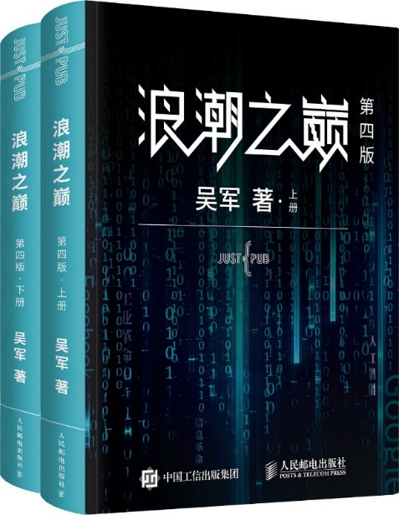**同类书籍推荐**

作者：吴军

出版社：人民邮电出版社，2019年

索书号：F497.12/6037L(4)

馆藏地：文理图书馆

图文：范馨元

审校：林の夕

组稿：资源建设中心